附件1：交费流程
1）登录武汉大学官网，http://www.whu.edu.cn/


2）在官网首页下方进入，学生服务


3）点击，自助支付平台
学生服务
自助支付平台
4）点击，报名考务


5）点击，查询考务（选择对应的项目自学考试），输入验证码，点击确认
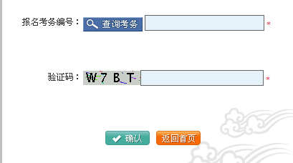
6）查询，报名号（输入个人准考证号），确认，勾选，在确认，进入缴费网页。
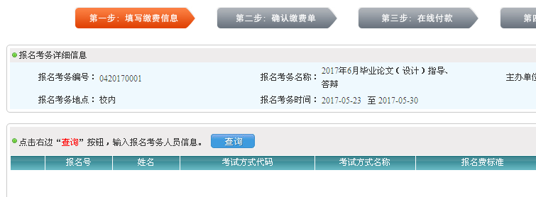

7）点击“返回首页”菜单，页面跳转到系统首页。
8）点击【缴费】进入缴费页面。
第一步：输入准考证号

第一步：填写缴费信息
第二步：确认缴费单，填写的缴费单确认付款。
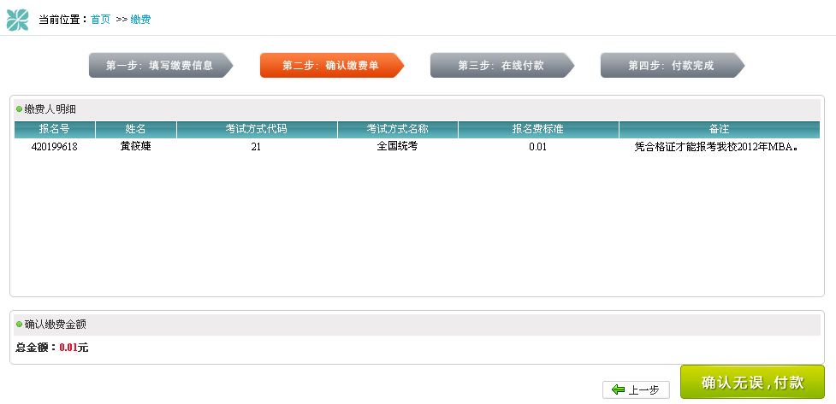
第三步：在线付款
选择相应的付款方式，填写支付邮箱，到银行页面付款。


第四步：付款完成
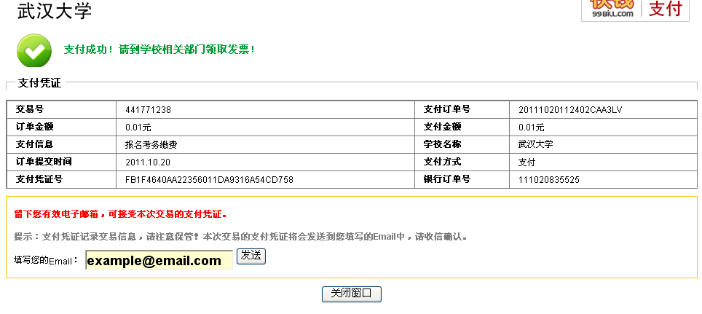
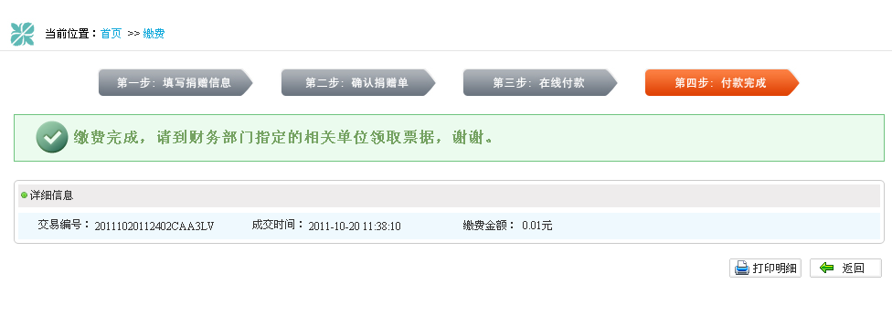
9）安全退出

